Takže posledná časť trilógie na tému Kvadratické nerovnice - čo v prípade, že vám vyjde diskriminant ˂ 0 a teda žiadne korene?

Riešením je stále buď **prázdna množina** alebo **všetky reálne čísla.**

**Pr.1:** x2 + 1 > 0

D = - 4 ˂ 0 korene sa nedajú vypočítať, lebo neexistujú. V praxi to znamená, že grafom je konvexná parabola, ktorá nemá priesečníky s osou x. Viď obrázok.

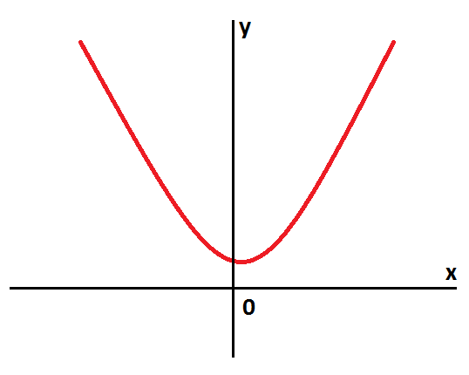

Otázkou ostáva, čo bude K. Pozrite sa na zadanú nerovnicu – hľadáme hodnoty väčšie ako nula. Keďže je celá parabola nad osou x, všetky hodnoty sú kladné, takže **K = R.**

*Či bude parabola viac naľavo alebo viac napravo, nie je dôležité, nakreslite si ju proste niekde nad os x, to pre riešenie kvadratických nerovníc úplne stačí.*

**Pr.2:** 2x2 – 3x + 8 ≤ 0

D = - 55 ˂ 0 $→$ korene neexistujú a teda parabola nepretína os x



Opäť je parabola konvexná, ale hľadáme hodnoty menšie (alebo rovné) ako nula. Keďže je celá parabola nad osou x, všetky hodnoty sú kladné, takže **K = .**

**Pr.3:** - x2 + 2x - 5 ≥ 0

D = - 16 ˂ 0 $→$ korene neexistujú a teda parabola nepretína os x

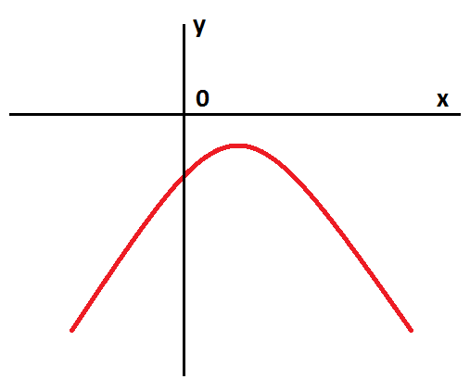

Grafom je konkávna parabola celá pod osou x. Hľadáme hodnoty väčšie (alebo rovné) ako nula. Keďže je celá parabola pod osou x, všetky hodnoty sú záporné, takže **K = .**

**Pr.4:** - 2x2 + 3x - 5 > 0

D = - 31 ˂ 0 $→$ korene neexistujú a teda parabola nepretína os x



Grafom je konkávna parabola celá pod osou x. Hľadáme hodnoty menšie ako nula. Keďže je celá parabola pod osou x, všetky hodnoty sú záporné, takže **K = R.**

Ľahké, nie? ☺

Skúste:

1. x2 + 4x + 10 > 0
2. – 3x2 + 6x – 8 ≥ 0
3. 5x2 + 4x + 4 ≤ 0 Koniec teórie.
4. – 4x2 – x – 2 ˂ 0 Už viete všetko o kv.nerovniciach ☺